Mathématiques – CE1 juillet J2

Les exercices proposés sont réalisés lors de l’émission de ce jour.

programmation
Utiliser un logiciel de programmation
L’application utilisée pour l’initiation proposée dans l’émission est accessible sur le site xyBlocks.
D’autres sites permettent de découvrir la programmation et de s’entraîner :
Scratch, Scratch junior (pour tablettes et smartphones), Blockly games, code.org, Run Marco.

Il s’agit de donner des instructions à un personnage (Choupette) pour lui faire faire un parcours et réaliser des actions que l’on a décidées à l’avance.
Aide Choupette à rejoindre sa fleur.
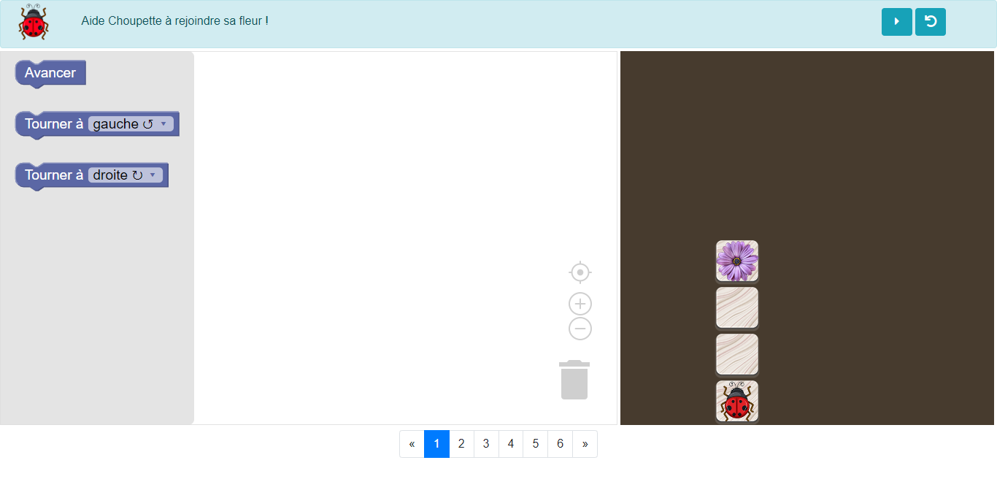
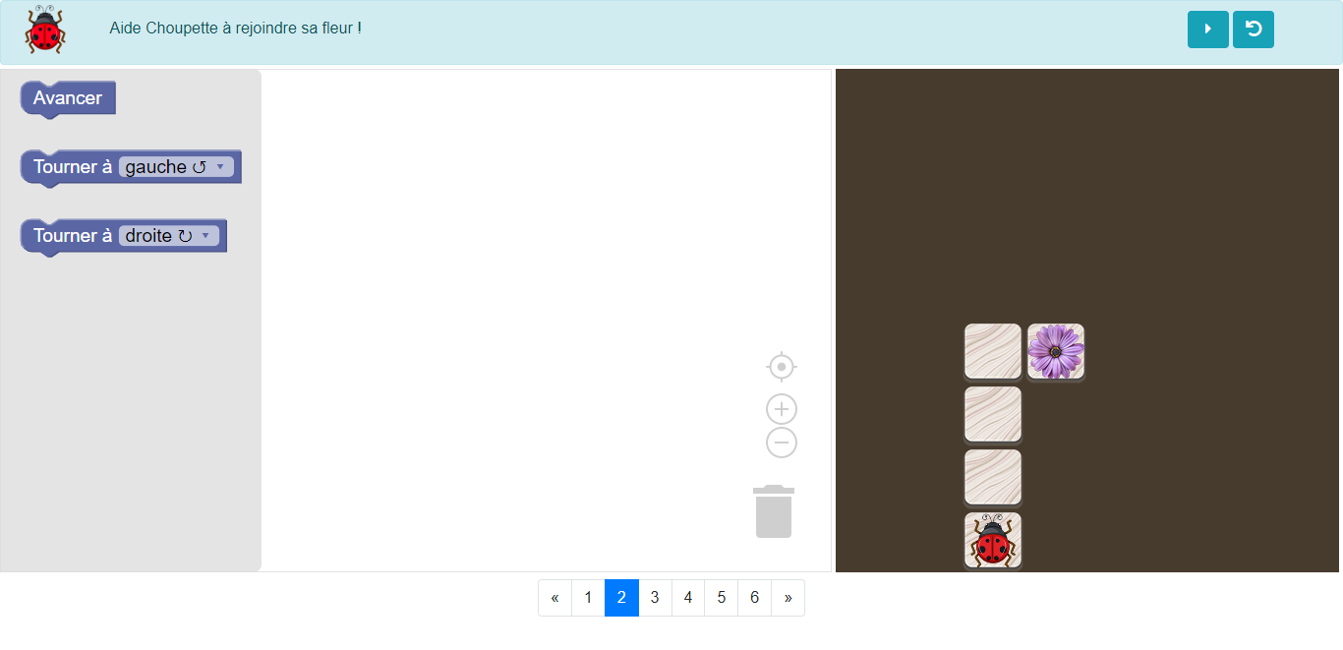
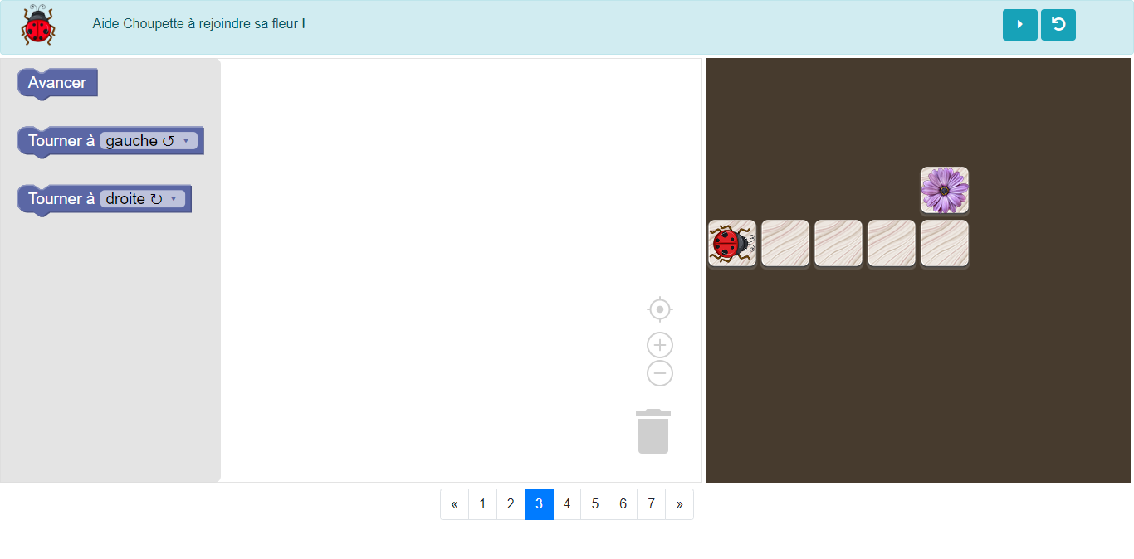
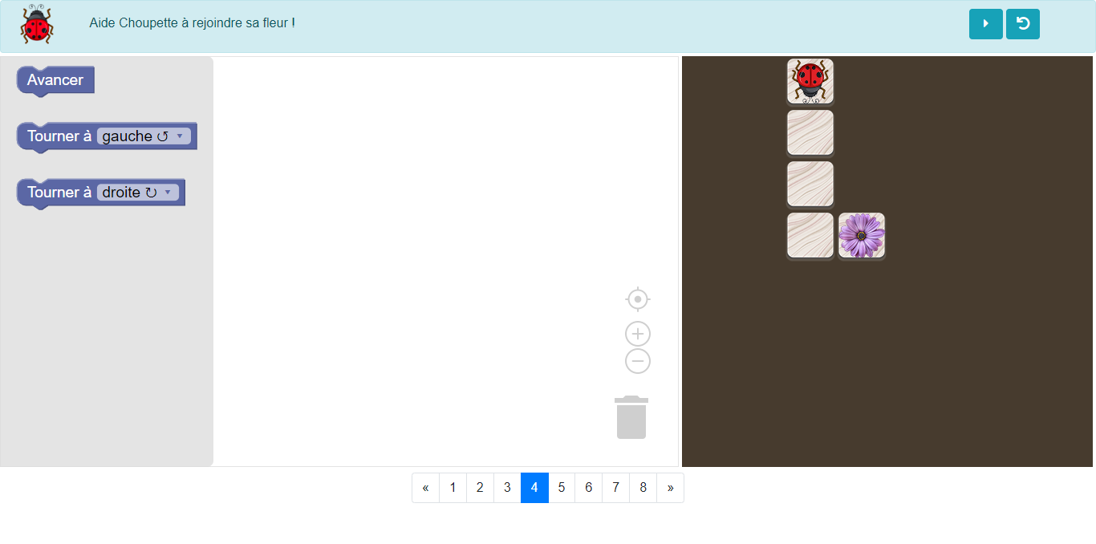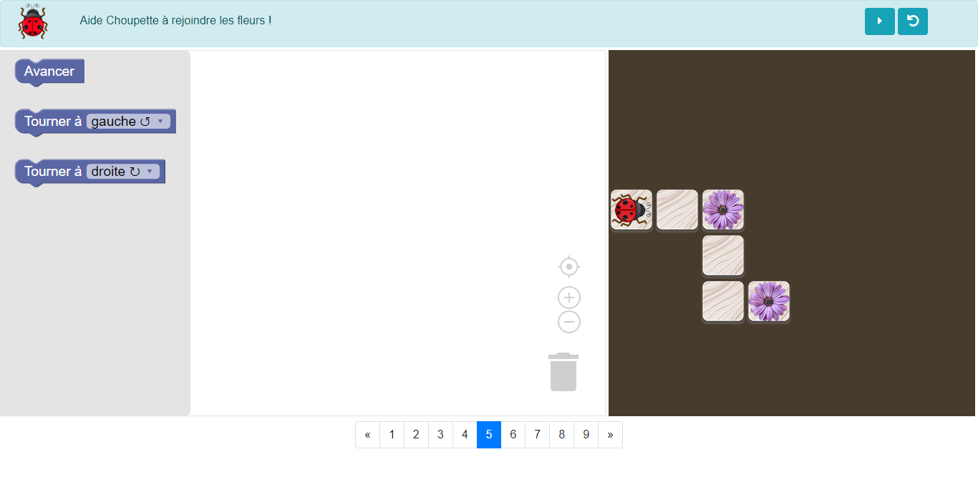

Aide Choupette à rejoindre les fleurs.
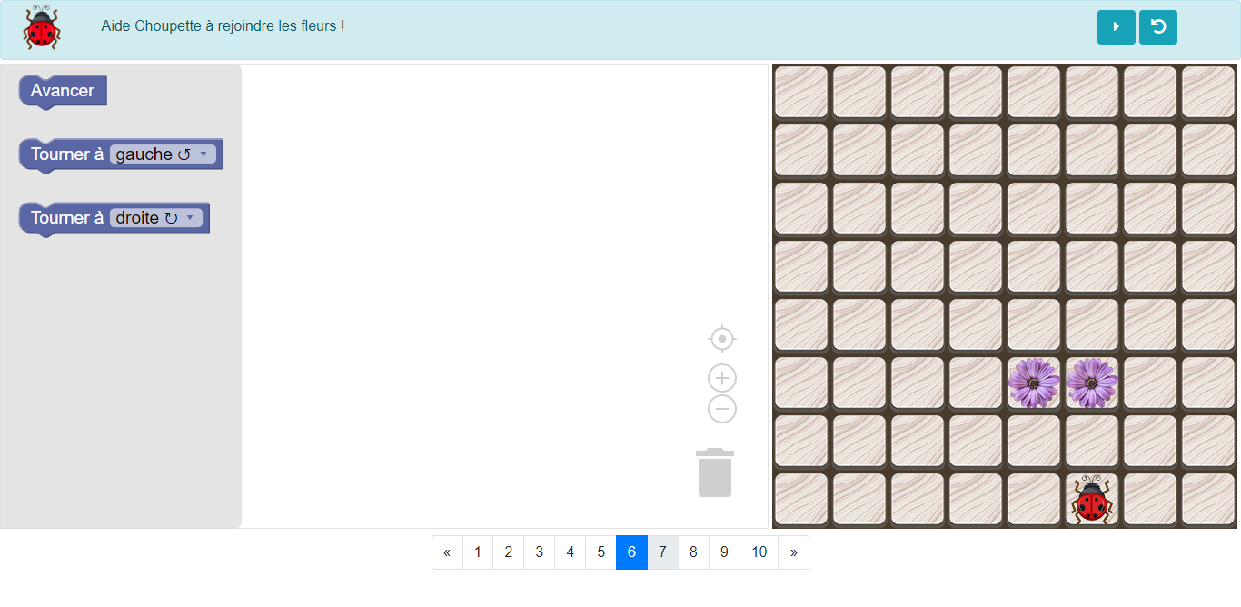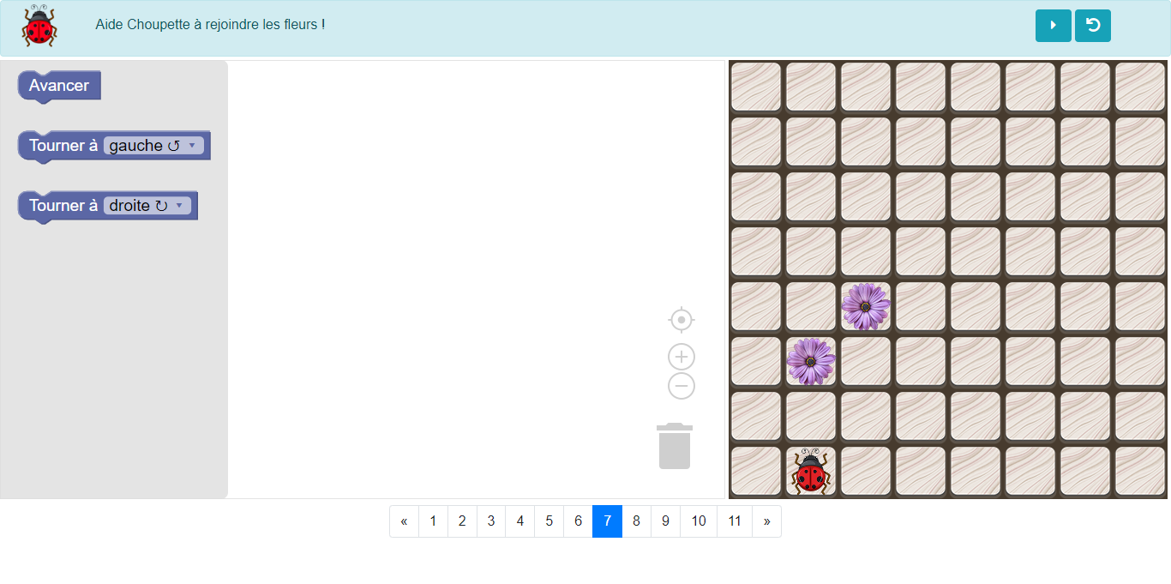
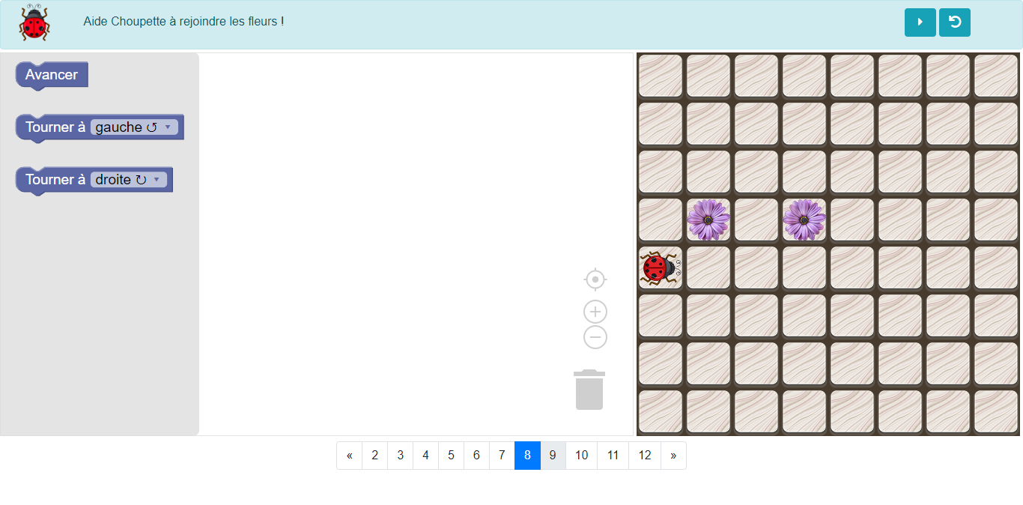

Dans quelle case arrive Choupette avec le programme suivant ?
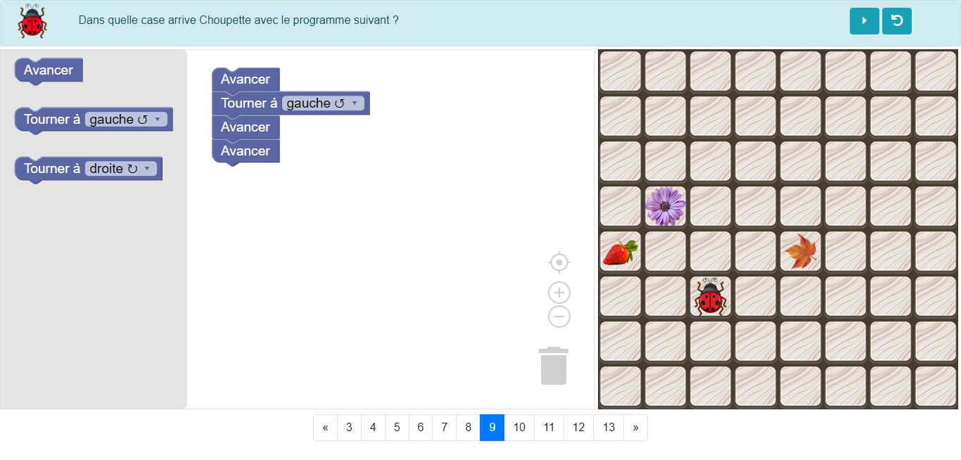
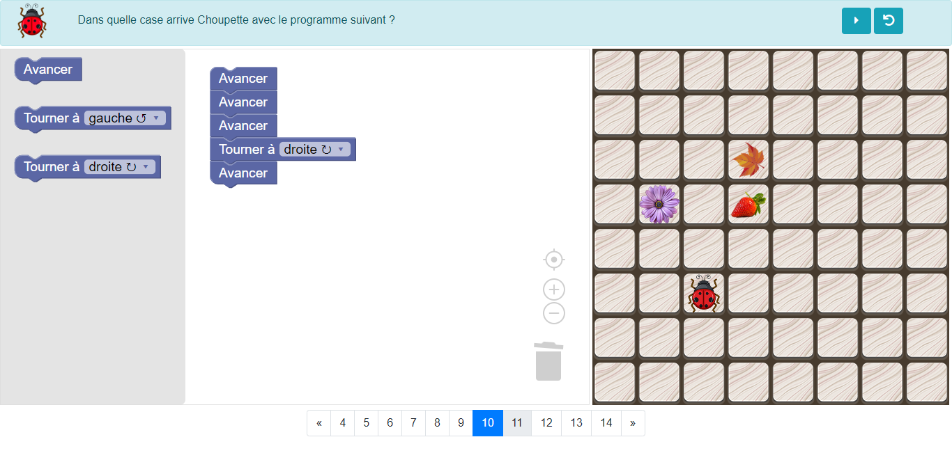
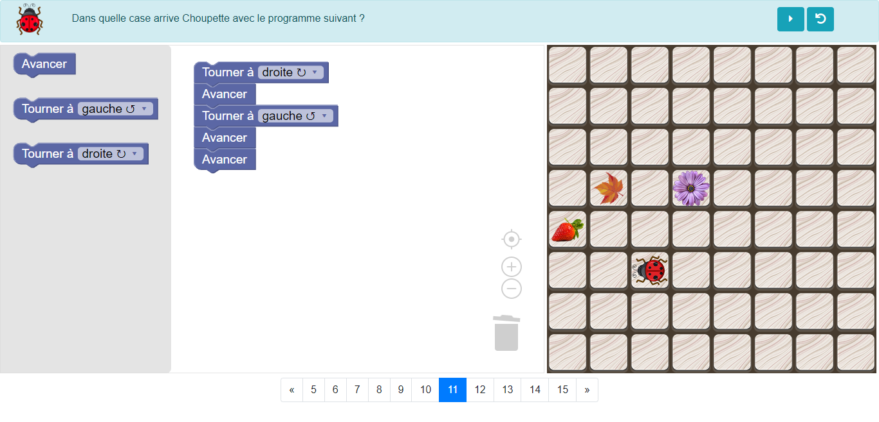

3 problemes du jour

« La famille Martin part en vacances à 476 km de son domicile. Malheureusement, la voiture tombe en panne à 252 km du départ. Quelle distance leur reste-t-il à parcourir ? »

« Dans un camping, le prix d’une place à la journée est de 12 €. Combien paiera un vacancier pour y planter sa tente pendant 20 jours ? »

« Inès a besoin de 18 perles bleues, 12 perles blanches et 10 perles vertes pour fabriquer un collier. Elle fait 10 colliers identiques. Combien va-t-elle utiliser de perles ? »

Utilisation du glisse-nombre pour multiplier par 10 :
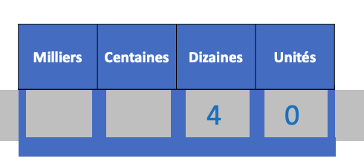

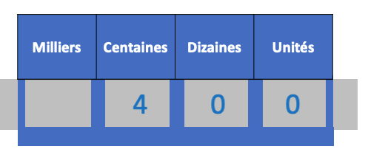

40 x 10
Chaque chiffre prend une valeur 10 fois plus grande.

